Муниципальное бюджетное образовательное учреждение дополнительного образования детей
«Детская школа искусств» п. Солонцы

ПРАКТИЧЕСКОЕ ПОСОБИЕ
НА ТЕМУ

«ПОСТАНОВКА ПРАВОЙ РУКИ ЮНОГО ДОМРИСТА»

Составитель: Стромова Н.П. преподаватель высшей категории

п. Солонцы
2013 год

Введение.
На начальном этапе обучения игре на домре (как и на всех других инструментах) закладываются базовые основы владения инструментом. Главная задача этого периода – свободное овладение начальными навыками игры. Работе над постановкой правой руки необходимо уделять особое внимание, добиваться полного раскрепощения и умения контролировать движение правой руки подсознательно.
Задачи следует ставить по мере их усложнения:
- Посадка за инструментом
- Точка опоры правой руки на инструменте
- Формирование исходного положения кисти правой руки
- Удобное и прочное положение медиатора
- Пластика игровых движений

Посадка за инструментом.

Постановка исполнительского аппарата во многом зависит от посадки. Необходимой предпосылкой для успешного исполнительского развития учащегося является выработка у него свободной и естественной посадки с инструментом, правильное исходное положение рук и всего корпуса. Посадка должна обеспечивать учащимся наименьшую утомляемость при работе на инструменте. Стул следует выбирать по росту, садиться не глубоко, а до середины сиденья, чтобы почувствовать хорошую опору левой ноги об пол. Правую ногу необходимо поставить на регулируемую подставку. Сидеть следует, не прогибая спины, немного наклоняясь вперед, опираясь грудью на корпус инструмента. Преподаватель должен с самого начала следить за тем, чтобы учащийся сидел свободно, не сутулился, не поднимал плечи. От правильной посадки зависит не только постановка игрового аппарата, но и внешний вид исполнителя.

Точка опоры правой руки на инструменте.

Правая рука в предплечье должна опираться на край корпуса инструмента, чуть выше кнопок, к которым прикреплены струны. Идеальное положение – это середина предплечья между кистевым и локтевым суставами, но так как работать приходиться с маленькими детьми, эта точка опоры может смещаться, главное надо следить, чтобы ребенок не ложился плечом на корпус инструмента, от этой привычки в дальнейшем очень трудно избавиться. Для того чтобы учащийся почувствовал точку опоры на предплечье целесообразно делать следующие упражнения:

1
- Найти точку опоры предплечья на корпусе инструмента, не отрывая его от корпуса домры приподнять кисть над струнами, отведя локтевой сустав к туловищу, затем опустить кисть на струны, повторять несколько раз, пока ребенок не почувствует точку опоры.
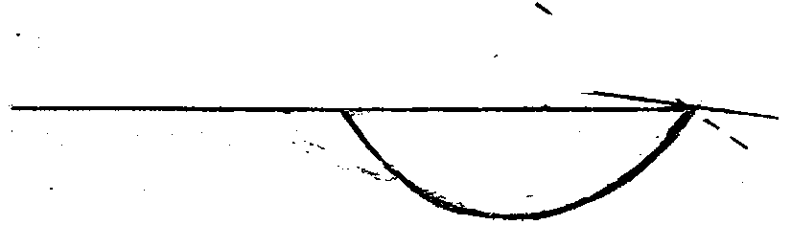

- Игра правой рукой на открытых струнах стоя, при этом точка опоры на предплечье становится более ощутимой, так как ребенок плотнее прижимает правую руку к корпусу инструмента.

- Смещение точки опоры предплечья, при этом можно извлекать звук на открытой струне волнообразными движениями медиатора от подставки к грифу и обратно.

Формирование исходного положения кисти правой руки.

После того как найдена опора, определяют положение кисти правой руки, при этом нужно исходить из необходимости обеспечить свободные движения ее вниз и вверх. Эти движения должны быть почти горизонтальными по отношению к деке инструмента, не размашистыми, так как быстрая игра в дальнейшем требует предельно коротких, экономных движений. Кисть следует расположить над струнами чуть выше голосника, она должна быть немного приподнятой в суставе. Пальцы полусогнуты, но так, чтобы концы их не касались ладони, нельзя сжимать пальцы в кулак, чтобы не зажать кисть и не уменьшить ее подвижность. Нельзя широко расставлять пальцы, они должны быть сомкнуты, образуя ровную полукруглую форму, необходимо следить, чтобы пальцы не отходили друг от друга, особенно мизинец. Следить за тем, чтобы во время игры мизинец не отрывался от панциря инструмента, кисть должна иметь опору на ногте мизинца.
Медиатор удерживается между крайними фалангами указательного и большого пальцев. Большой палец полусогнут и отведен в сторону от указательного таким образом, чтобы между ними образовался овал.
Для того чтобы выработать свободу кистевого движения правой руки, раскрепостить кистевой сустав, рекомендуется заниматься упражнениями сначала на столе.
вправо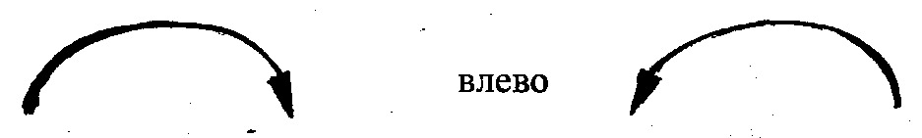
2
Можно комбинировать движения по определенным участкам:

Полезно также вращать кисть не только на столе, но и в воздухе, описывая цифры 3, 6, 8, 9, 0 и т.д. Такие упражнения целесообразно делать с медиатором. Параллельно с упражнениями на столе и в воздухе необходимо упражняться на инструменте, на открытых струнах, зрительно контролируя работу правой кисти. Эти упражнения можно сгруппировать длительностями:
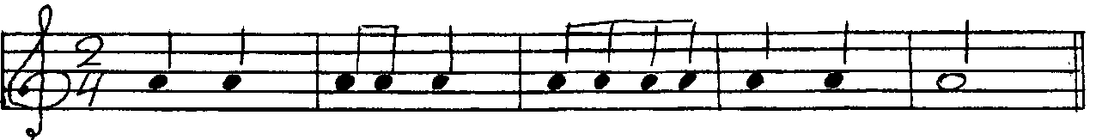

Можно использовать для упражнений легкие попевки, такие как «Андрей-воробей» и предложить учащемуся самостоятельно проиграть ритмический рисунок этих попевок и детских песенок на открытой струне:
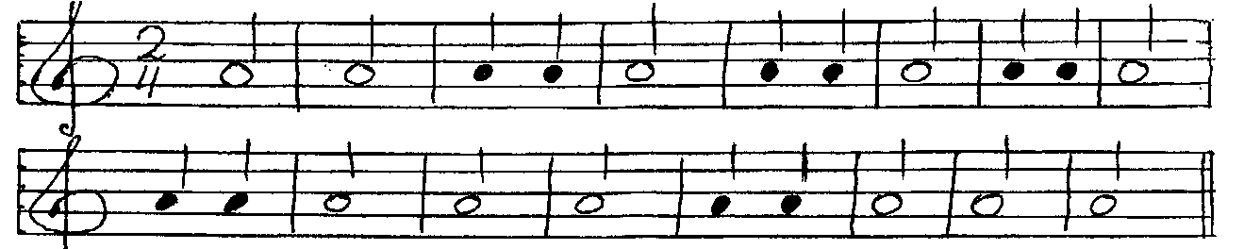

Полезны упражнения на скольжение медиатора со струны на струну:
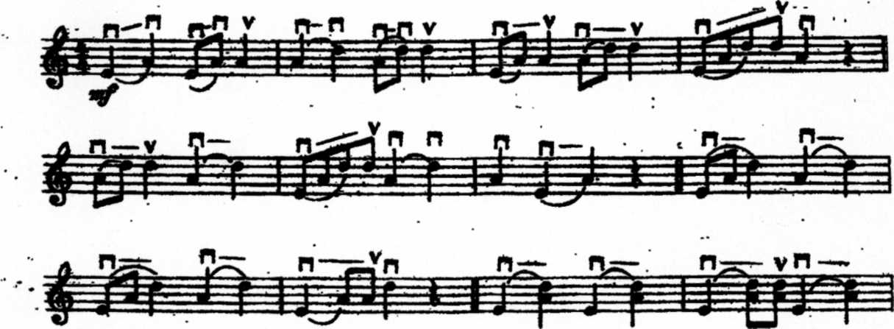

Сложным видом техники игры на домре является «тремоло» В своей практике применяю «тремоло» сразу при работе над постановкой правой руки. Для этого использую упражнения на панцире домры. Ставлю мелом еле заметную точку и предлагаю учащемуся медиатором быстро стереть ее, надо следить за тем, чтобы ребенок делал это легко и быстро. Когда эта легкость достигнута, предлагаю представить, что эта точка нарисована на струне и ему нужно ее стереть.
Очень часто встречаются дети, которые представляют себе игру медиатором в буквальном смысле и начинают подковыривать струны медиатором, при этом большой и указательный пальцы начинают двигаться, этого нельзя допустить. Ребенку надо объяснить, что медиатор это всего лишь рычаг, с помощью которого извлекается звук, а двигает этот рычаг кисть с предплечьем. Порой и этого не достаточно учащемуся, чтобы он понял этот процесс, тогда нужно обратить его внимание на мизинец и проделать упражнения на столе или на панцире домры, представив мизинец в роли двигающегося предмета на коньках или роликах, когда учащийся сосредоточит внимание на двигающемся по панцирю мизинце, он забудет, что ему нужно медиатором подковыривать струны. И тогда процесс постановки правой руки будет значительно облегчен.
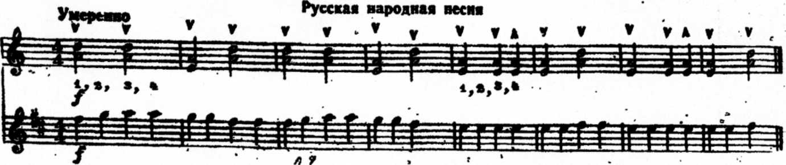
Не правильно было бы думать, что звукоизвлечение на домре происходит только за счет кисти, целесообразнее всего научить ребенка владеть одновременными движениями и кисти и предплечья. Для этого можно применять упражнения, извлекая звук на двух или
КАК ПОШЛИ НАШИ ПОДРУЖКИ
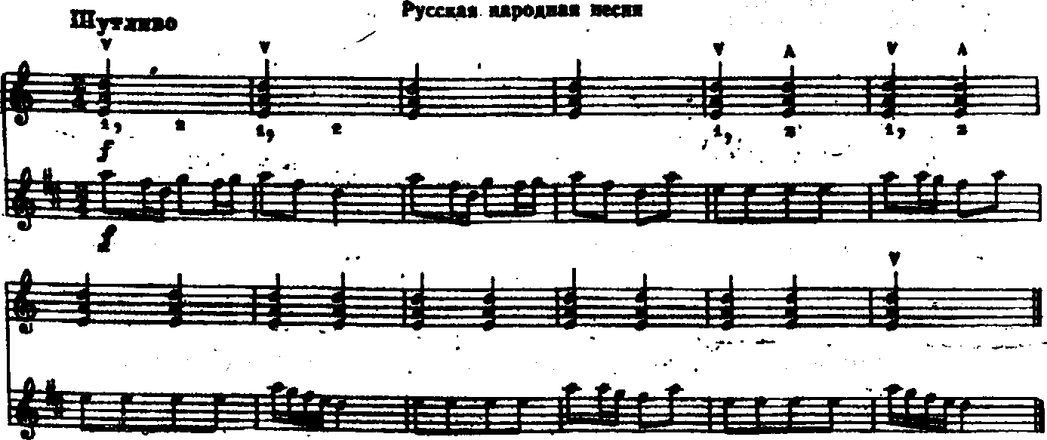
Я С КОМАРИКОМ ПЛЯСАЛА
трех струнах одновременно, в этом случае предплечье подключается к работе непроизвольно, так как кистевого движения не достаточно для игры на двух или трех струнах.
В дальнейшем, когда учащийся овладеет навыками исполнительского мастерства, при игре виртуозных произведений, кистевое движение может тормозить технику исполнения. Для этого уже на первоначальном этапе обучения предлагаю включить в работу прием игры «дубль-штрих», который успешно помогает фиксировать излишнее движение кисти.

Удобное и прочное положение медиатора.

«Положение медиатора четко контролируется двумя, направленными навстречу друг другу, силами (сила большого пальца противопоставляется равной силе остальных пальцев). Усиление или ослабление звука должно осуществляться степенью плотности удержания медиатора, а не за счет увеличения физических усилий или амплитуды движения» - В.В.Владимиров «Ассоль» альбом упражнений-пьес, ансамблей и этюдов для начинающих, выпуск 1, Новосибирск 2000г.
Огромную роль для хорошего звукоизвлечения на домре играет качество медиатора. Не рекомендуется долгое время играть одним медиатором, не подтачивая фаски. Со временем медиатор стачивается, на нем появляются еле заметные шероховатости, это сильно отражается на качестве звука.
Чтобы учащийся привык к медиатору, его удобному и правильному положению, необходимо научить ребенка манипулировать медиатором пальцами правой руки, вращая его, перекатывая из одного пальца в другой и т.д.
В работе с начинающими домристами необходимо выбрать медиатор по размерам руки ребенка. Ширина его в средней части должна соответствовать длине крайней фаланги указательного пальца, это примерно 1,5; 1,7см. Длина медиатора соответственно составляет 2,5см.
Медиатор нужно держать между первыми фалангами указательного и большого пальцев. Кончик' медиатора свободен. Кисть руки приобретает овальную форму.
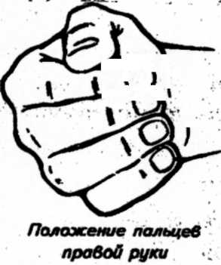
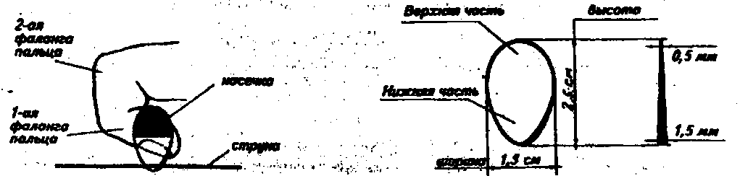
Положение медиатора на первой фаланге указательного пальца правой руки
Форма и размеры медиатора

5
Пластика игровых движений правой руки.

Движения правой руки при звукоизвлечении очень разнообразны. Их следует различать по основным признакам: направлению, траектории, замаху, скорости. Различные виды движений обычно встречаются в комплексе, в разнообразных сочетаниях. На первоначальном этапе обучения применяю упражнения на сопоставление игровых движений по направлению:
Перпендикулярное (вниз – вверх)
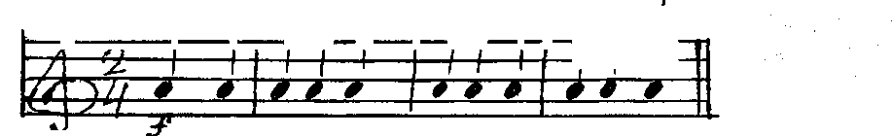

Диагональное (вправо – вниз, вправо – вверх, влево – вниз, влево – вверх).
Круговое (по часовой стрелке – против часовой стрелки).
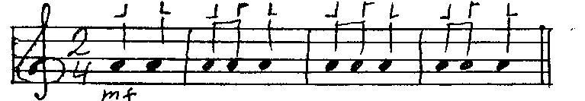
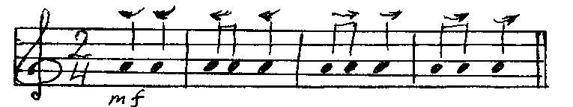

В игре на домре используются три приема касания струны: нажим, толчок, бросок, которые дают различный результат атаки звука.
Нажим.
Движения начинают непосредственно со струны, это обеспечивает условия для осторожного касания струны. Момент контакта со струной – удлиненный за счет кругового скольжения медиатора. Следует стремиться воспроизвести как бы поглаживание струны. И тогда все части рук будут выполнять свои функции более естественно и непринужденно.

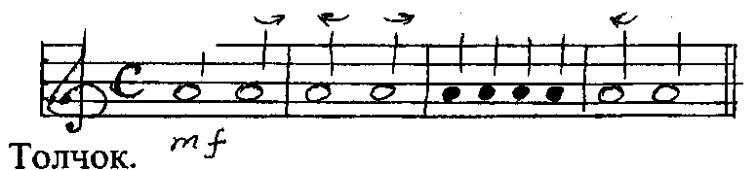

Движение начинайте с малого замаха. Момент касания со струной – ускоренный за счет быстрого перпендикулярного движения
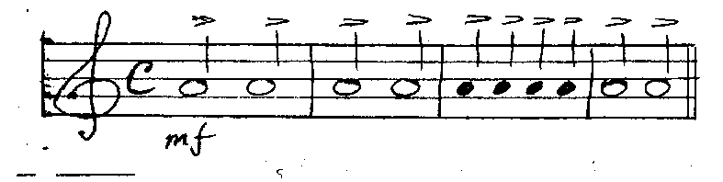
Бросок.
Движение начинайте с большого замаха. Направление движения перпендикулярное, дугообразное. Определяющим является быстрый разворот кисти в конце движения, придающий остроту и резкость звуку.
6
Это движение можно сравнить со стряхиванием воды с рук.
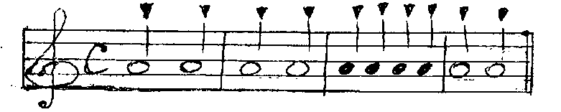
Чтобы ребенок не потерял интерес к занятиям, так как игра упражнений на открытых струнах однообразна и быстро надоедает, необходимо включить в работу игру с преподавателем. Слыша мелодию учащимся интереснее играть на открытых струнах, при этом перед ними можно ставить различные задачи, которые были освоены в упражнениях.

У кота
Русская народная песня
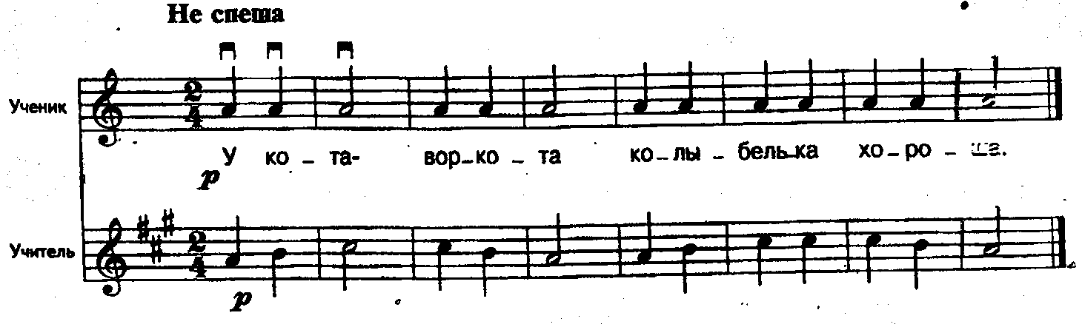
Не летай, соловей
Русская народная песня
Умеренно
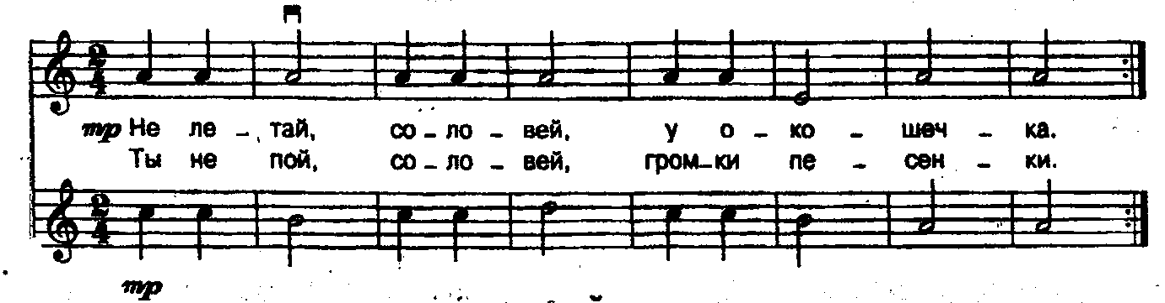
Дудка
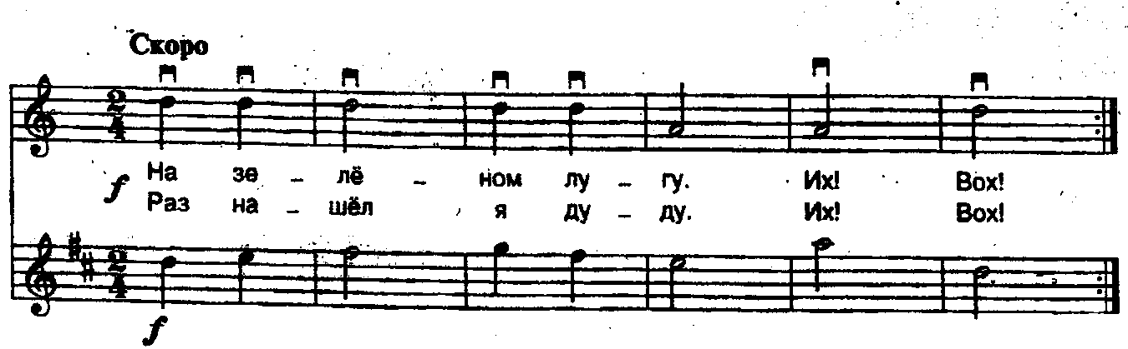
Русская народная песня

Василек
Детская песенка
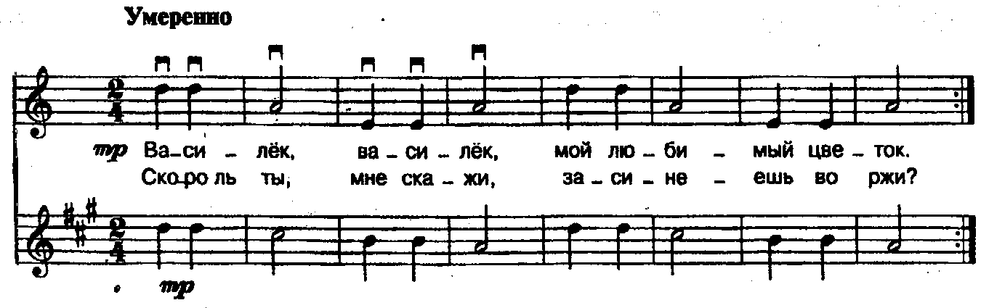

Лошадка
Детская песенка
Скоро
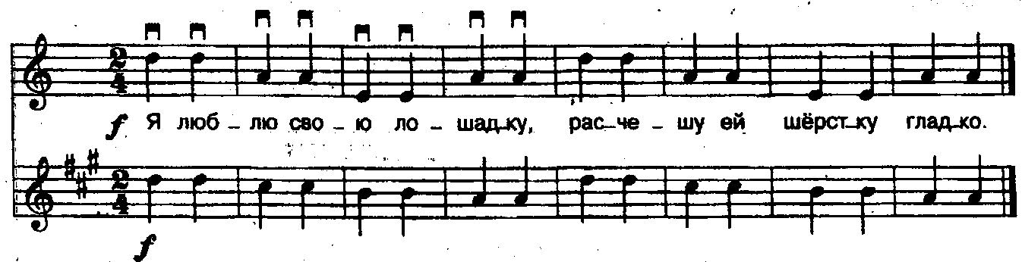

Маленькая Юлька
Словенская народная песня
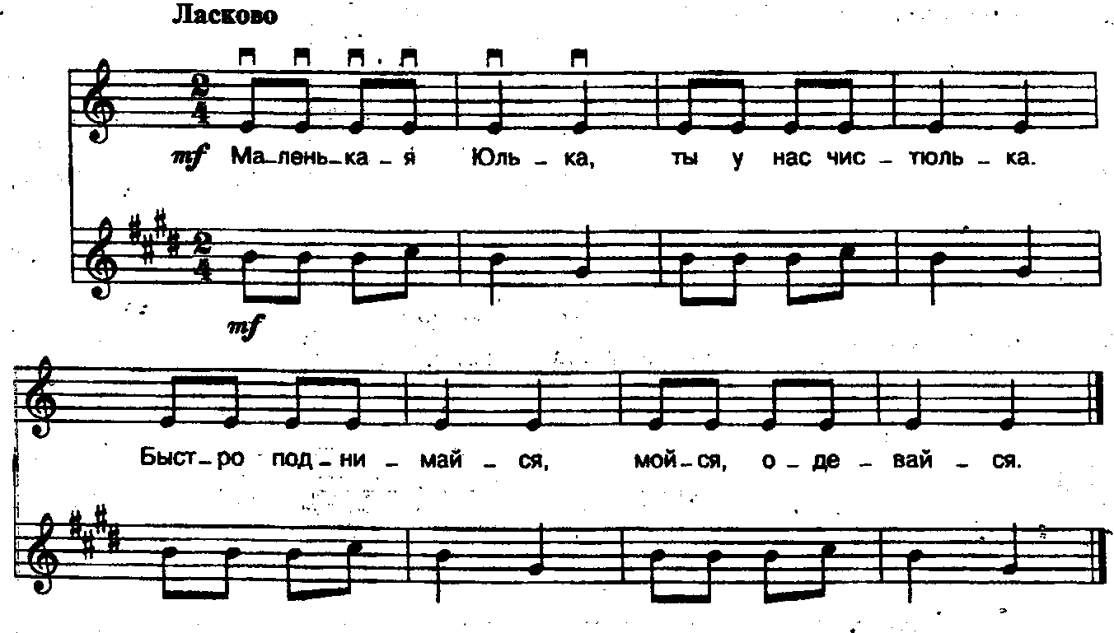

Как пошли наши подружки
Русская народная песня
Подвижно
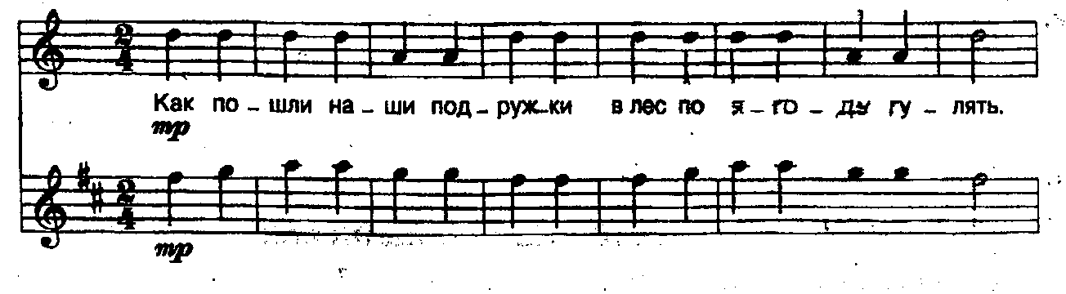
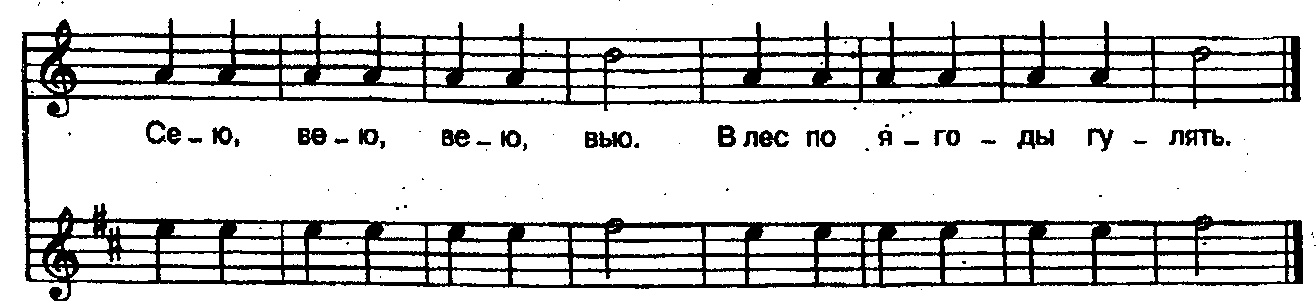

Как под горкой
Русская народная песня
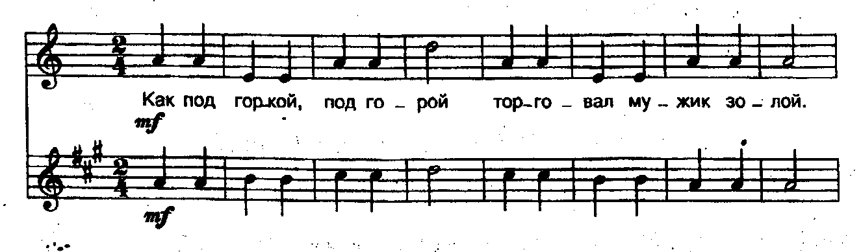
Довольно скоро
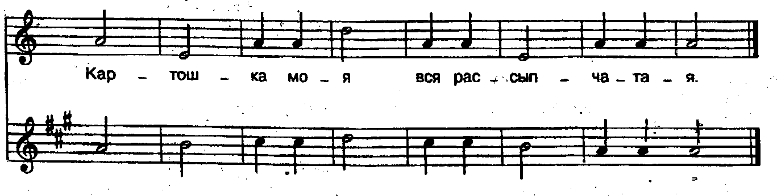

Закатилось солнышко
Детская песня
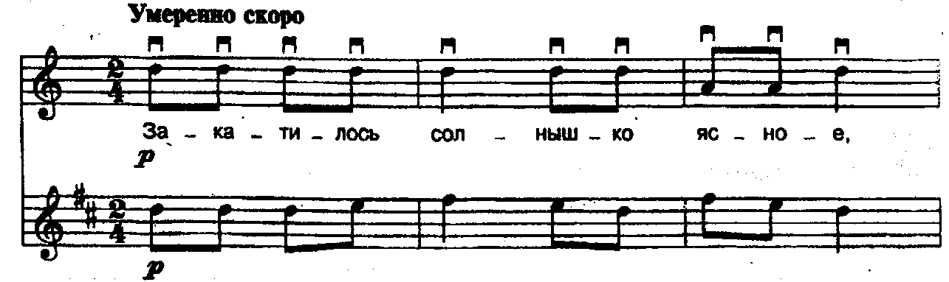

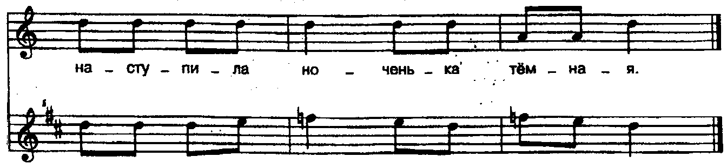

На лодочке
Башкирская народная песня

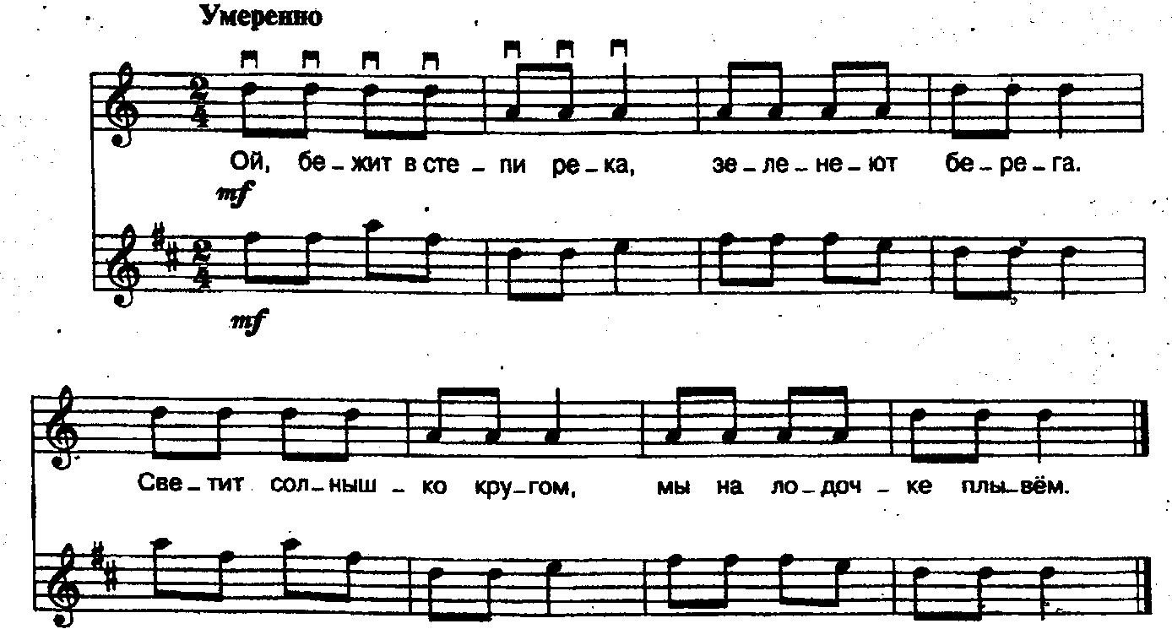

Ёлочка М.Красев
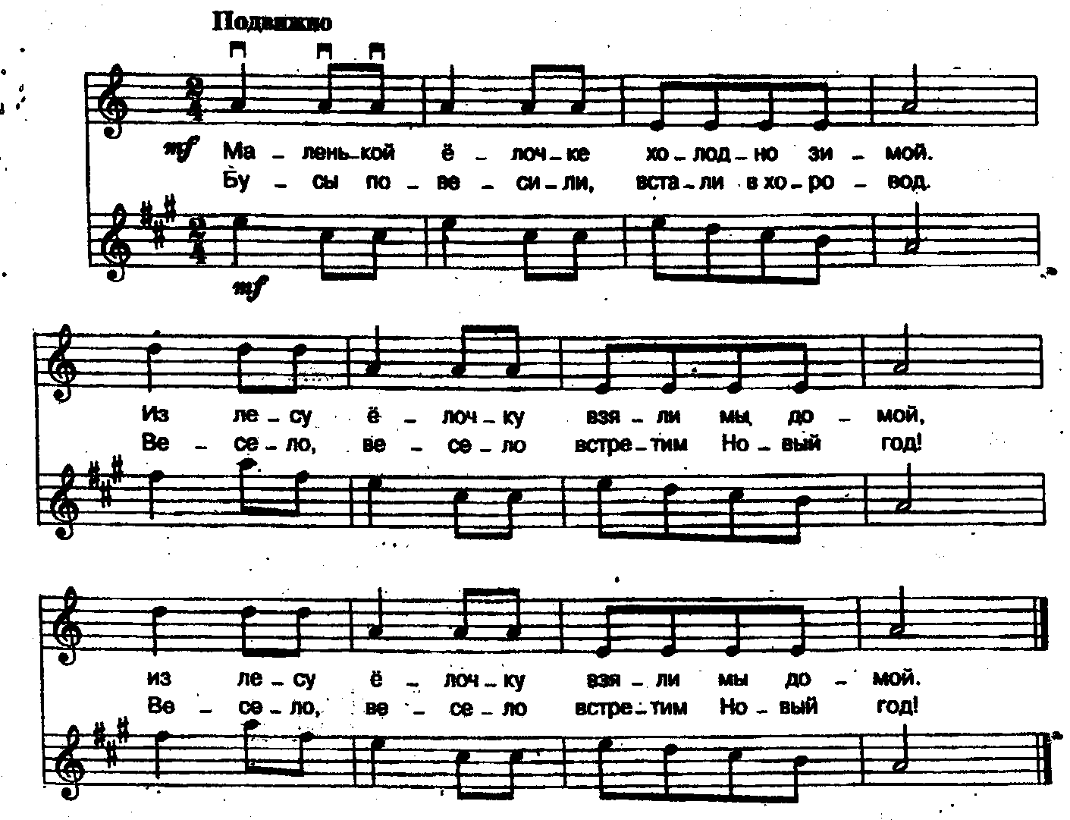

Заключение.

Техника игры правой рукой закладывается на начальном этапе обучения. Ее развитию необходимо уделить достаточно времени, довести пластику игровых движений правой руки до подсознательного контроля, и только потом приступить к постановке левой руки.

Литература.

- Е.Климов «Совершенствование игры на трехструнной домре», Москва,1972г.
- В.Чунин «Школа игры на трехструнной домре», Москва, 1988г.
- В.Зеленый «О звукоизвлечении на домре». Сборник научных статей «Русские народные инструменты», Красноярск, 1993г.
- В.Зеленый «домристу о медиаторе». Сборник научных статей «Русские народные инструменты», Красноярск, 1998г.
- Н. Олейников «О технике рук домриста», Екатеринбург, 2004г.
- Т. Разумеева «Азбука домриста», Москва, 2006г.

